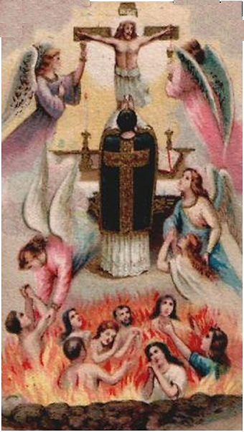
Vzpomínka na všechny věrné zemřelé
Commemorátio ómnium fidélium defunctórum
Zpracoval: Jan Chlumský

Památka 2. listopadu,

Postavení: duše v očistci

Z HISTORIE PAMÁTKY:

Dnešní památka navazuje na včerejší úvahy, týkající se i naší věčnosti. Jde o zemřelé toužící po naší pomoci, aby mohli patřit mezi svaté v nebi. Církev na své zemřelé vždy pamatovala modlitbou a každé slavení mše svaté obsahuje i vzpomínku na mrtvé. Po ustanovení „Všech svatých“ na 1. listopad se v západní církvi následujícího dne pozvolna začala slavit i výroční vzpomínka na zemřelé. Slavení této vzpomínky zavedl v r. 998 benediktinský opat Odilo z Cluny (pam. 1. 1.). Postupně se rozšířila, roku 1300 byla údajně schválena v Římě. V Aragonii toho dne začali kněží slavit tři mše svaté za zemřelé. Papež Benedikt XIV. tento zvyk potvrdil r. 1748. K rozšíření na celou církev došlo až v roce 1915.
Již ve Starém zákoně byly za zemřelé konány modlitby a oběti. Juda Makabejský např. poslal do Jeruzaléma dva tisíce drachem, aby byla vykonána smírná oběť za hřích padlých bojovníků. Modlitba a konání oběti mše svaté jsou jediným cenným darem pro naše zemřelé.
Vzpomínky na zemřelé bývají i v další dny.**
ÚVAHY PRO MEDITACI

DEN PRO NAŠE MILOSRDENSTVÍ
Od všech památek světců se tato liší tím, že při této památce nejde o obdarování nás samých, ale těch, které si připomínáme. Je to den milosrdenství, které je očekáváno od nás. Den, v němž máme napodobit Boží milosrdenství a někomu otevřít nebe.
Nezůstaneme bez odměny ani my, neboť platí: „Blahoslavení milosrdní, neboť oni dojdou milosrdenství.“ (Mt 5,7) Jde o získávání plnomocných odpustků,* které můžeme získávat duším v očistci po celý týden listopadového oktávu.
Katechismus nás upozorňuje: „Protože zemřelí věřící, kteří se očišťují, jsou také členy téhož společenství svatých, můžeme jim pomáhat, mimo jiné tím, že pro ně získáváme odpustky, aby byli zproštěni časných trestů, které si zasloužili za své hříchy.“ (KKC 1479) /Více o odpustcích v poznámce./
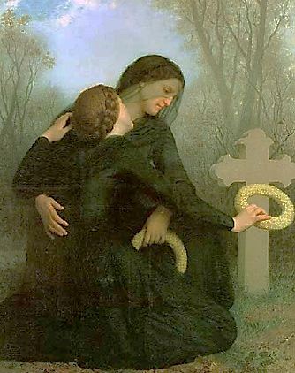
V tento den chodí ke hrobům věřící i nevěřící, nosí na ně květiny a zapalují svíčky – což je naše symbolika věčného života a vyjádřené přesvědčení, že život smrtí nekončí. Ze stejného důvodu se nosí květiny a svíčky na místa tragických úmrtí. Cesta na hřbitov patří také mezi podmínky k získání odpustků. Samotná návštěva hrobu, bez duchovního daru, se podobá gratulantům, kteří k mimořádně významnému dni nic nepřinesou.
Na hřbitově chceme věřit vždy v tu lepší formu života po smrti. Tou je trvalá radost a plnost, zatímco druhou, kde už není pomoci, je prázdnota a bezútěšnost. Kéž si na hřbitově uvědomíme, kam dosavadním životem spějeme a jak náhlá může být smrt. Ale pokud zemřeme s Kristem, budeme s ním i žít. (srov. Řím 6,8) – V tom je naše naděje. Pro nás platí slova preface dnešní mše sv. za zemřelé: „Nevyhnutelnost smrti nás sice skličuje, ale utěšuje nás zaslíbení věčného života; vždyť život těch, kdo v tebe věří, nezaniká, ale ve smrti se naplňuje, a když se rozpadne naše pozemské obydlí, dostaneme u tebe domov věčný.“
PŘEDSEVZETÍ, MODLITBA Učiním vše k získání odpustků pro některou duši v očistci. Potom se zamyslím nad tím, jak asi duše v očistci smýšlí o tom, co v životě dělala, jak v trápení očistce asi srovnává Dobro, o které se připravila činy, jimž dala přednost před Bohem, před hledáním jeho vůle. Jakou v nich vidí nicotnost, jakou hloupost, že se zdráhala obětí vedoucích ke štěstí. Pomůže mi to být jiným?
Všemohoucí Bože, vyslyš naše prosby za naše zemřelé bratry a sestry a posilni naši naději, že jako tvůj Syn vstal z mrtvých, vstaneme k novému životu i my a že se u tebe znovu shledáme. Skrze Tvého Syna Ježíše Krista, našeho Pána, neboť on s Tebou v jednotě Ducha svatého žije a kraluje po všechny věky věků. Amen
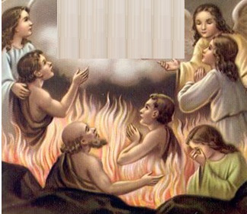
(závěrečná modlitba z breviáře)
POZNÁMKA
* Od 1. do 8. listopadu můžeme získat plnomocné odpustky, přivlastnitelné jen duším v očistci, navštívíme-li hřbitov, pomodlíme-li se tam za zemřelé. (Mimo tyto dny lze při návštěvě hřbitova získat odpustky částečné.) V tyto dny jsou pro získání plnomocných odpustků ještě základními podmínkami sv. zpověď (vykonaná v blízkém období jednou pro více odpustků), sv. přijímání, modlitba na úmysl Svatého otce a vyloučení veškeré náklonnosti k jakémukoliv hříchu, a to i všednímu a při návštěvě kostela modlitba Otče náš a Vyznání víry.
Více o odpustcích na: http://sancti.catholica.cz/svatosti-04.pdf strana 60, za svátostí smíření a na http://www.eucharistie.cz/czech/texty/odpustky/odp1.html
** Vzpomínky na zemřelé bývají v některých řádech za všechny členy a dobrodince ještě v samostatný další den. Např.: 3. 11. je Vzpomínka na všechny zemřelé serafínského řádu: bratry, sestry, příbuzné a dobrodince; 15. 11. je Vzpomínka na všechny zemřelé z karmelské rodiny. Mimo to pro všechny platí mimořádná možnost získávání odpustků zemřelým od odpoledne 1. do 8. listopadu.
Se schválením autora, ze stránkách www.catholica.cz připravil k tisku Iosif

